Grundeigenschaften des Samples

Stichprobengröße: Der ISSP-Familie umfasst 1766 Personen.

Anzahl Männer und Frauen: Die Anzahl an Männern und Frauen in dem Sample ist relativ ausgeglichen. 857 Personen (49 %) sind männlich und 909 (51%)sind weiblich.

Anzahl Väter / Mütter / Kinderlose

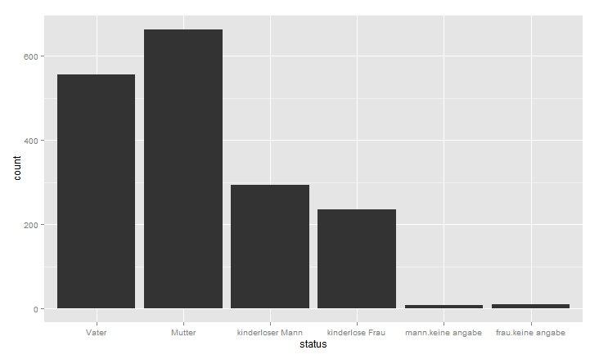

555 Personen (31%) sind Väter, 663 (38%) Mütter, von den Männern sind 293 Personen (17%) kinderlos, von den Frauen 236 (13%). [von beiden Geschlechtern machte jeweils 1% keine Angabe, ob sie Kinder haben]

Anzahl Ost/West

Im ISSP-Familie befinden sich 558 in Ostdeutschland und 1208 in Westdeutschland wohnhafte Personen.  
Die Anzahl an interviewten Männern und Frauen ist in der Ost- als auch in der Weststichprobe relativ ausgeglichen. (Ost: 265 Männer, 293 Frauen; West: 592 Männer, 616 Frauen).

Für beide Wohngebiete zeigt sich eine ähnliche Verteilung von Vätern, Mütter sowie kinderlosen Männern und Frauen.

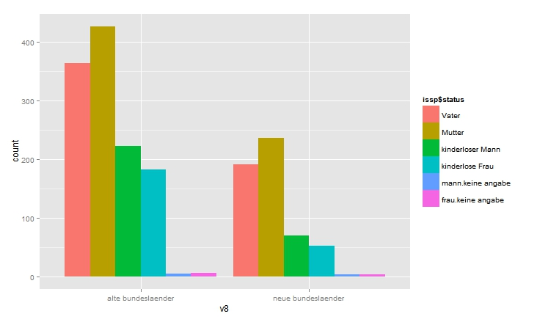

Alter

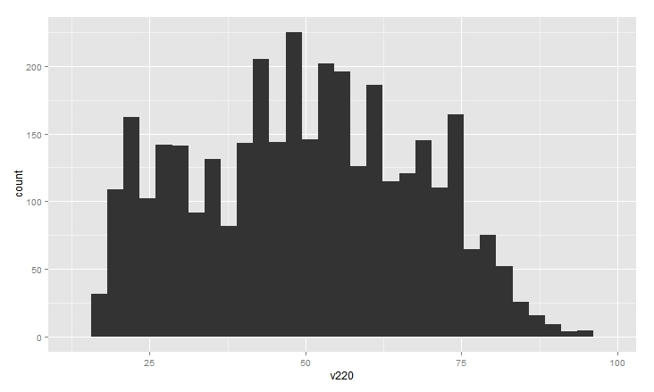

Die Altersverteilung im ISSP-Familie reicht von 18 bis 96 Jahren. Das mittlere Alter liegt bei 50 Jahren.

Bildungsstand (schulische Bildung)

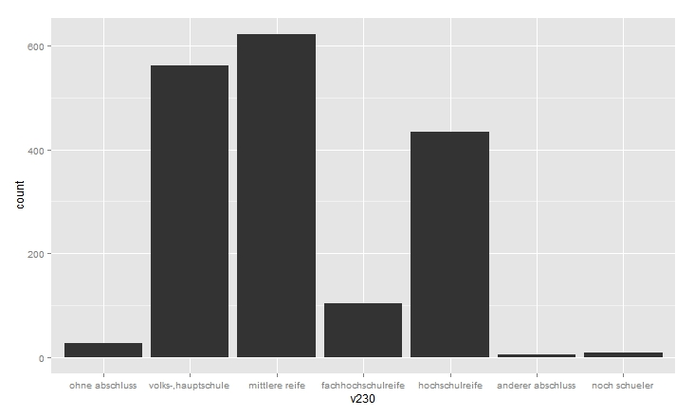

Die meisten Personen im ISSP-Familie verfügen über die mittlere Reife (35%) oder einen Volks-, Hauptschulabschluss (32%). Nur 25% besitzen Hochschulreife. [Ohne Abschluss: 2%, Fachhochschulreife: 6%, anderer Abschluss: 0%, noch Schüler: 1%]

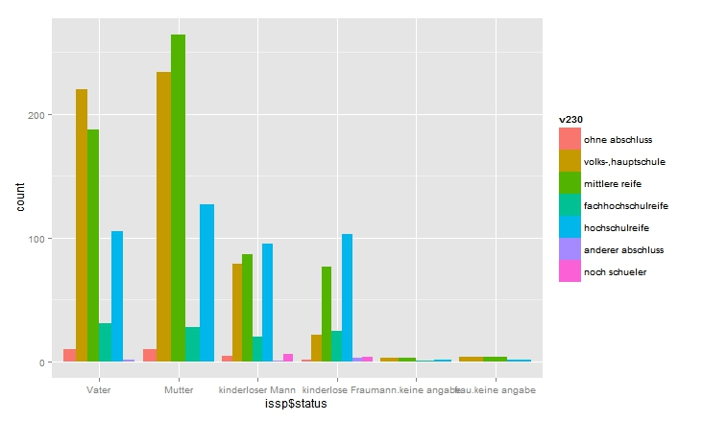

Interessanterweise befinden sich unter den Vätern mehr Personen mit Volks- oder Haupt-  
schulabschluss als mit mittlerer Reife. Bei den Müttern ist es genau umgekehrt. Sogar die Anzahl an Personen mit Hochschulreife ist bei den Müttern etwas höher als bei den Vätern.

Erwerbsumfang

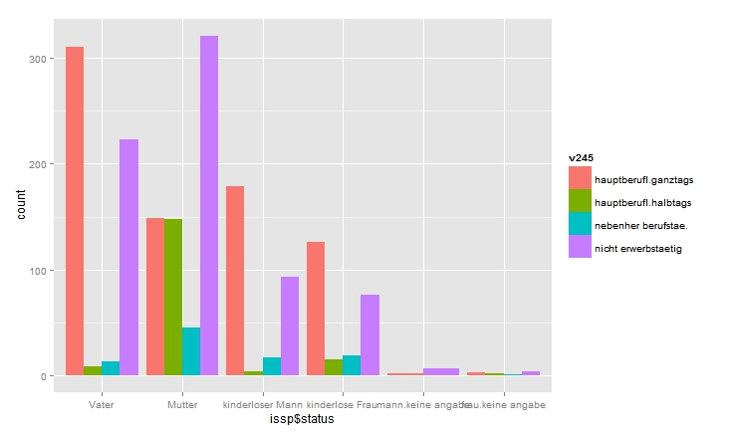

Die meisten Väter sind hauptberuflich ganztags erwerbstätig. Überraschenderweise folgen hinsichtlich der Häufigkeit diejenigen, die überhaupt nicht erwerbstätig sind. Eine hauptberufliche Halbtagsbeschäftigung findet man in der Gruppe der Väter so gut wie gar nicht.

Bei den Müttern gehören die meisten zu den Nicht-Erwerbstätigen. Hauptberufliche Ganztags- sowie Halbtagsbeschäftigungen sind hier erstaunlicherweise gleichermaßen vertreten.

Bei den kinderlosen Frauen geht jedoch der größte Anteil einer hauptberuflichen Ganztagsbeschäftigung nach.

Einkommen (s. nächste Seite)

Einkommen (Netto)

nach Geschlecht

Das Nettoeinkommen von Männern beträgt im Schnitt 22.155 €, das von Frauen 20.573 €.

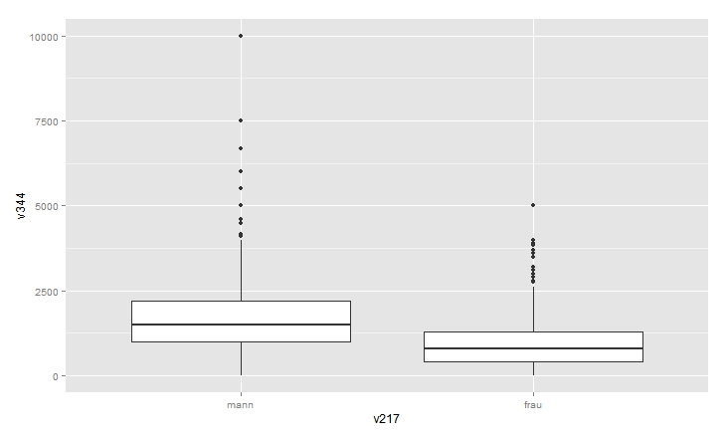

Der Median des Nettoeinkommens liegt für Männer bei 1.800 €, für Frauen bei 1.003 €.

nach Vater / Mutter / Kinderlose

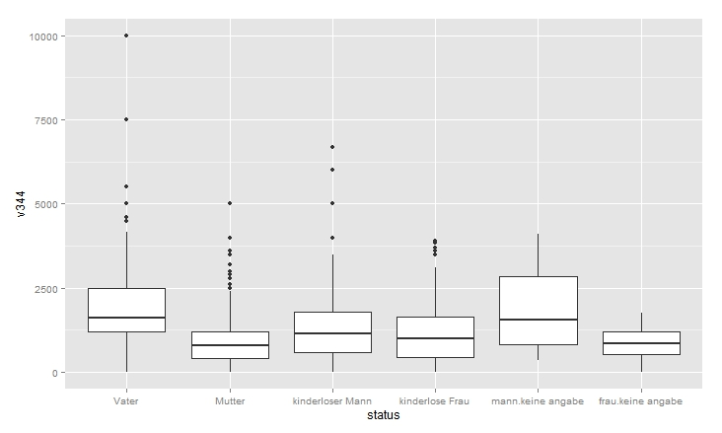

In Übereinstimmung mit unserer Theorie ist das Einkommen von Vätern tatsächlich höher als das von Müttern. Gleichzeitig sind Väter die am meistverdienende Gruppe von allen, Mütter die am wenigsten verdienende.   
Väter verdienen im Schnitt netto 1988 €, Mütter nur 888 €. Das mittlere Nettoeinkommen von kinderlosen Männern liegt bei 1418 €, das von kinderlosen Frauen bei 1145 €.